

Market Twin 베타 테스트 가이드
  - 베타 테스터 온보딩 매뉴얼
주식회사 미스터에이아이 (Mr.AI Inc.)
베타 v1.0 · 2026년 6월

베타 테스트에 오신 것을 환영합니다 3
이게 어떤 제품인가요 3
베타에서 해보실 일 3
베타 혜택 및 한도 3
공개 범위 3
5분 안에 시작하기 5
첫 시뮬레이션 만들기 (6단계) 6
결과 읽는 법 9
베타 피드백 — 가장 중요합니다 🙏 11
베타 단계에서 알아두실 점 12
자주 묻는 질문 (베타) 13
문의 및 지원 14

베타 테스트에 오신 것을 환영합니다
Market Twin 베타 테스트에 참여해 주셔서 감사합니다. 여러분의 사용 경험과 솔직한 피드백이 정식 출시 전 제품을 다듬는 데 가장 큰 힘이 됩니다.

이게 어떤 제품인가요
Market Twin은 한국 제품을 해외에 출시하기 전에, 진출 후보국의 현지 소비자를 정부 통계 기반으로 모사한 AI 페르소나가 제품·가격에 어떻게 반응할지를 몇 분 만에 시뮬레이션하는 도구입니다. “어느 나라부터, 얼마에, 어떻게 진출할지”를 데이터로 검증합니다.

베타에서 해보실 일
실제로 검증하고 싶은 제품(또는 샘플 데모)으로 시뮬레이션을 직접 돌려 보시고, 결과가 의사결정에 쓸 만한지 피드백을 남겨 주세요. 그게 베타의 핵심입니다.

베타 혜택 및 한도
항목 | 내용
비용 | 무료 (신용카드 불필요)
기간 | 가입 후 7일
검증 횟수 | 초기검증 2회 (실제 제품 시뮬레이션)
샘플 데모 | 하루 3회 (검증 횟수와 별개, 차감 안 됨)
지원 언어 | 한국어 / English

공개 범위
- ✅ 시장 시뮬레이션 전체 — 성공 점수, 다국가 비교, 페르소나, 가격, 의사결정, 리스크, 추천 액션, PDF 리포트
- 🔒 Mr.AI 마케팅 자동화 모듈은 이번 베타에서 비공개입니다 (시뮬레이션 검증에 집중)

5분 안에 시작하기
- 브라우저에서 app.markettwin.ai 접속
- Google로 계속하기 또는 이메일/비밀번호로 가입
- (이메일 가입 시) noreply@markettwin.ai로 온 확인 메일의 링크 클릭 → 자동 로그인
  - 메일이 안 오면 스팸함 확인 후 화면의 “확인 메일 다시 보내기”(60초 간격)
- 로그인하면 대시보드가 첫 화면입니다. 우측 상단 + 새 프로젝트로 시작하세요.
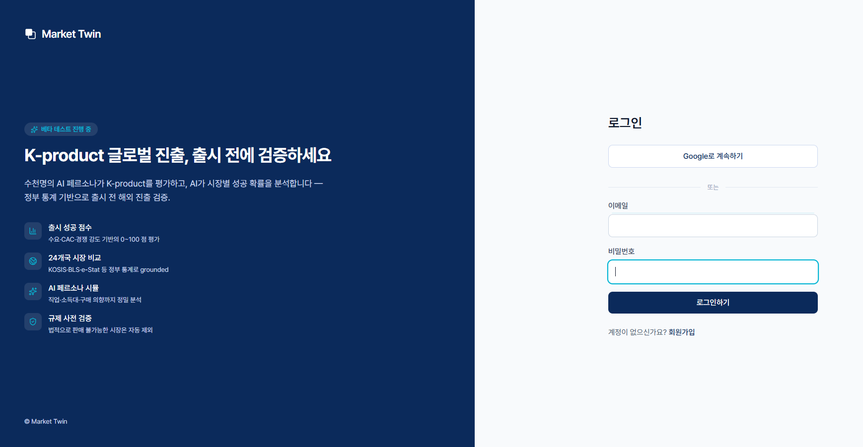
로그인 / 제품 소개 화면
팁: 처음이라면 입력 부담 없이 샘플 데모(하루 3회)로 결과 화면부터 둘러보세요. 검증 횟수는 차감되지 않습니다.

첫 시뮬레이션 만들기 (6단계)
제품 정보를 6단계로 입력합니다: 1 제품 → 2 가격·목표 → 3 진출 시장 → 4 경쟁사 → 5 크리에이티브 → 6 검토·실행. 4·5단계는 선택이라 비워도 됩니다.
단계 | 핵심 입력
1. 제품 | 제품명 · 카테고리 · 제품 설명(10자 이상)
2. 가격·목표 | 기본 가격 + 통화 · 출시 목표(브랜드인지/즉시매출/재구매/신규국가)
3. 진출 시장 | 진출 후보국 선택(5개 내외 권장)
4. 경쟁사 (선택) | 경쟁사 이름 — AI가 URL을 찾고 추가 발굴
5. 크리에이티브 (선택) | 광고 컨셉/시안 이미지 — vision-AI 분석
6. 검토·실행 | 확인 후 실행
⚠️ 중요 — 입력 시 주의: 제품 설명에 “미국 매출 40%” 같은 시장 매출·점유율·진출 현황은 넣지 마세요. 시뮬이 그 정보를 그대로 반영해 결과(추천 국가 등)를 왜곡합니다. 제품 자체의 사양만 적으면 더 신뢰할 수 있는 추천이 나옵니다. — 베타 중 이 부분이 헷갈리셨다면 꼭 피드백 부탁드립니다.
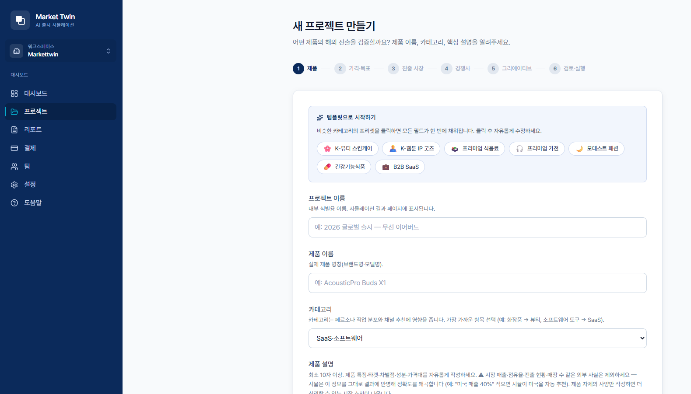
Step 1 — 제품 정보 입력
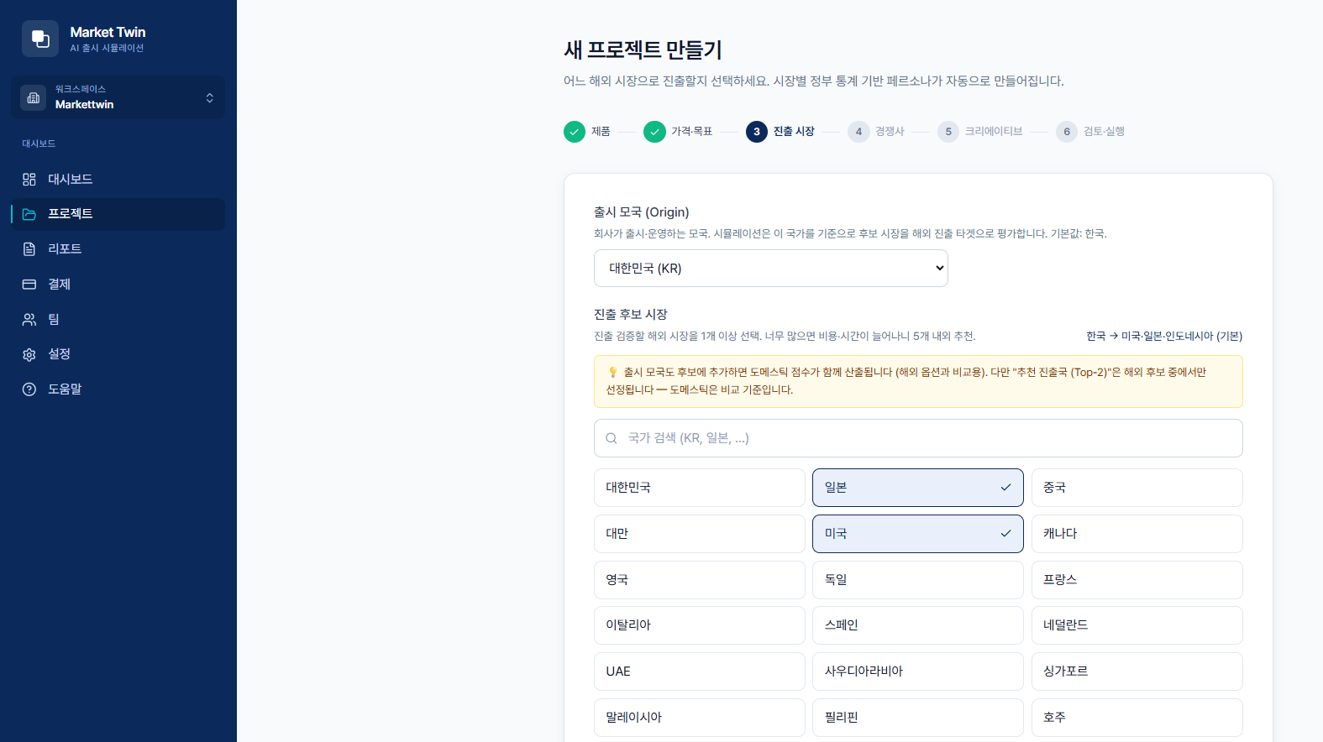
Step 3 — 진출 시장 선택
실행하면 수백~수천 명의 AI 페르소나가 멀티 LLM으로 시뮬레이션을 시작합니다. 화면을 닫아도 진행되며, 보통 몇 분 내 완료됩니다.
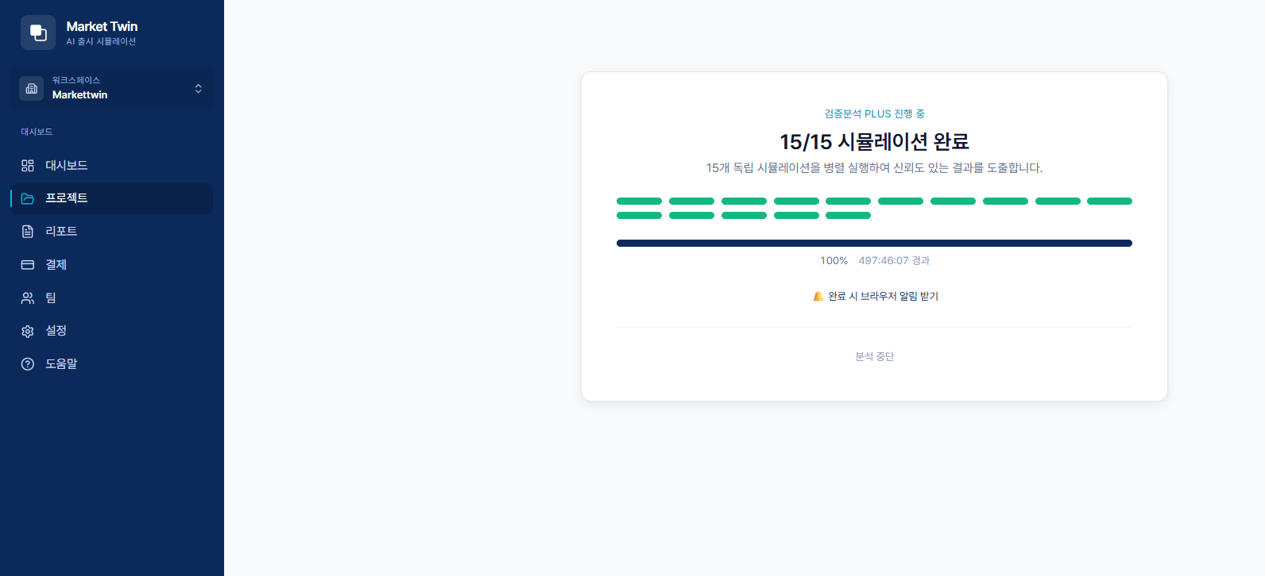
시뮬레이션 진행 / 완료

결과 읽는 법
결과는 10개 탭(요약·개요·국가·시장 분석·페르소나·가격·의사결정·리스크·추천 액션·데이터)으로 구성됩니다. 처음 보실 땐 아래 4곳만 봐도 핵심이 잡힙니다.
- 페르소나 — 현지 소비자의 구매의향 분포와 긍정/부정 목소리(1인칭 발언)
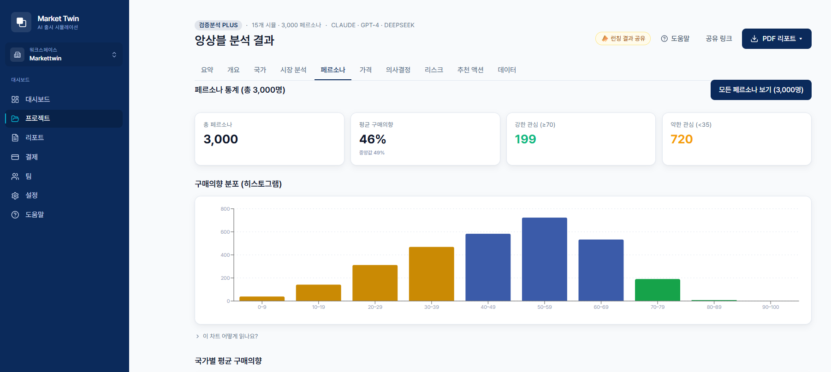
결과 — 페르소나 분석
- 가격 — 권장가 vs 본인 입력가, 매출 최대점
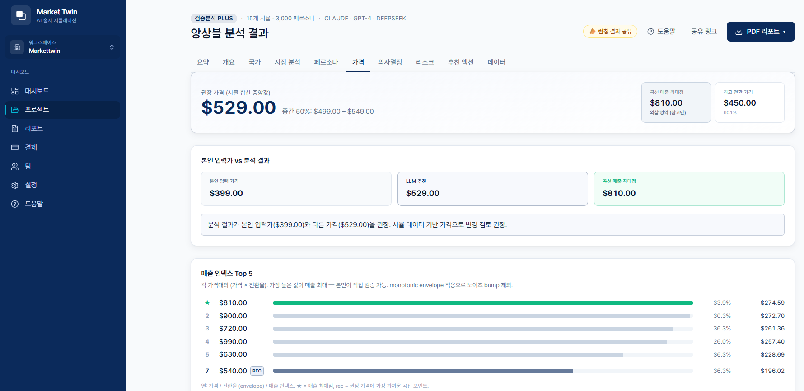
결과 — 가격 최적화
- 의사결정 — CAC·예상 매출·손익분기 시나리오
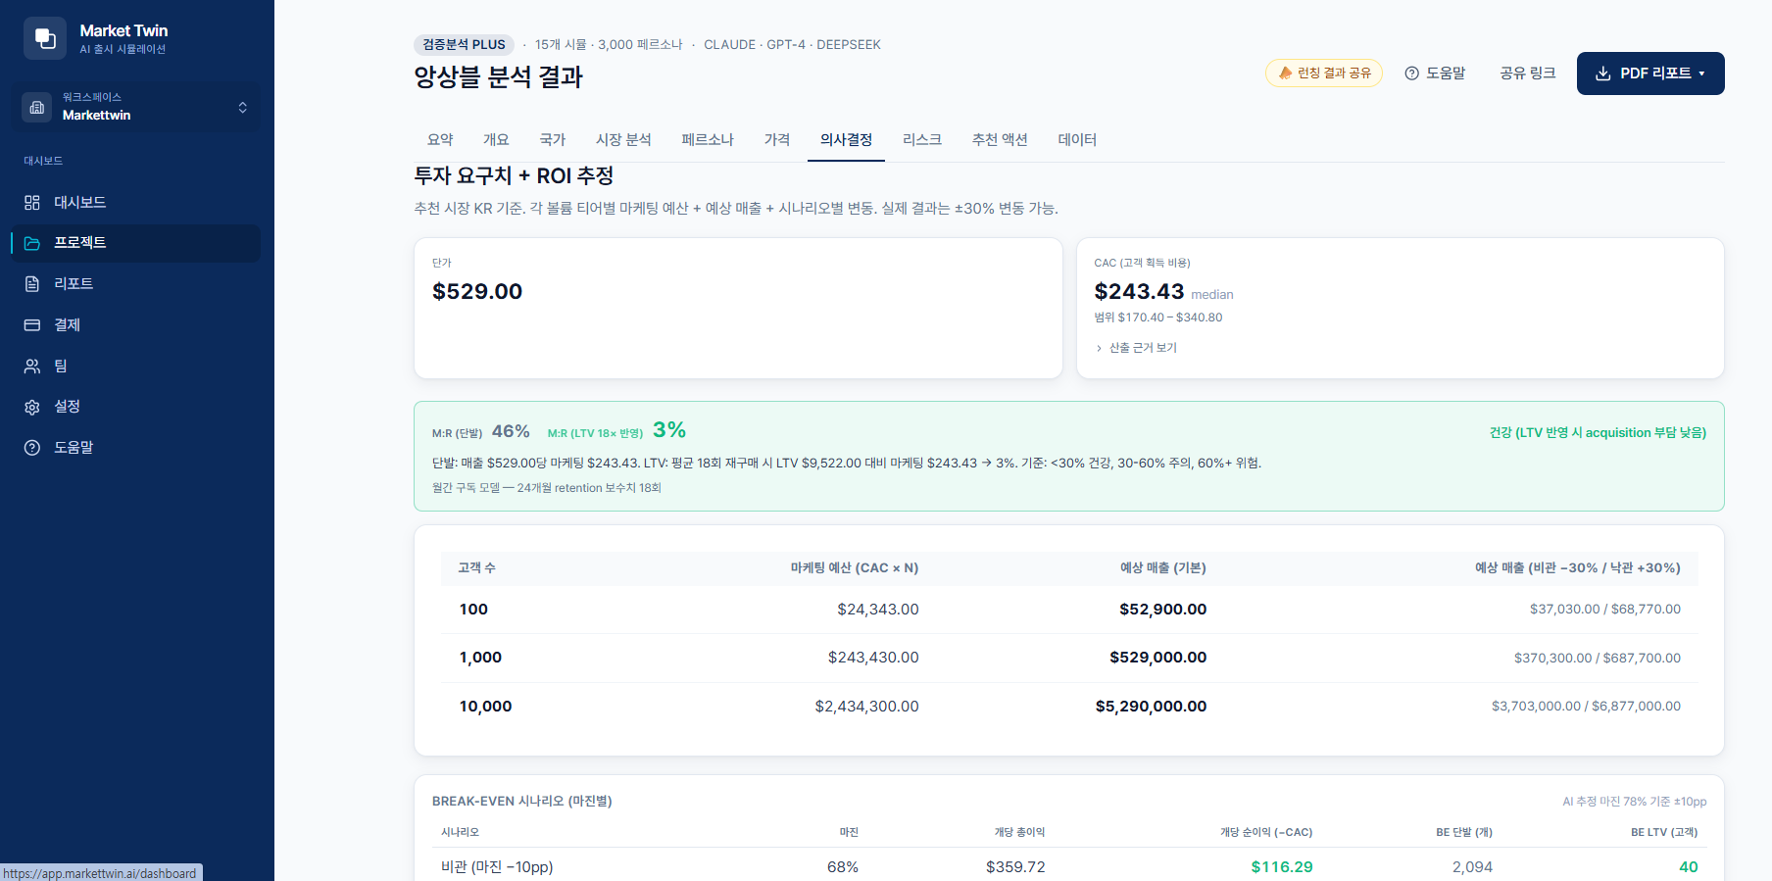
결과 — 투자/ROI 의사결정
- 추천 액션 — 영향×난이도 우선순위(좌상단 Quick Wins부터)
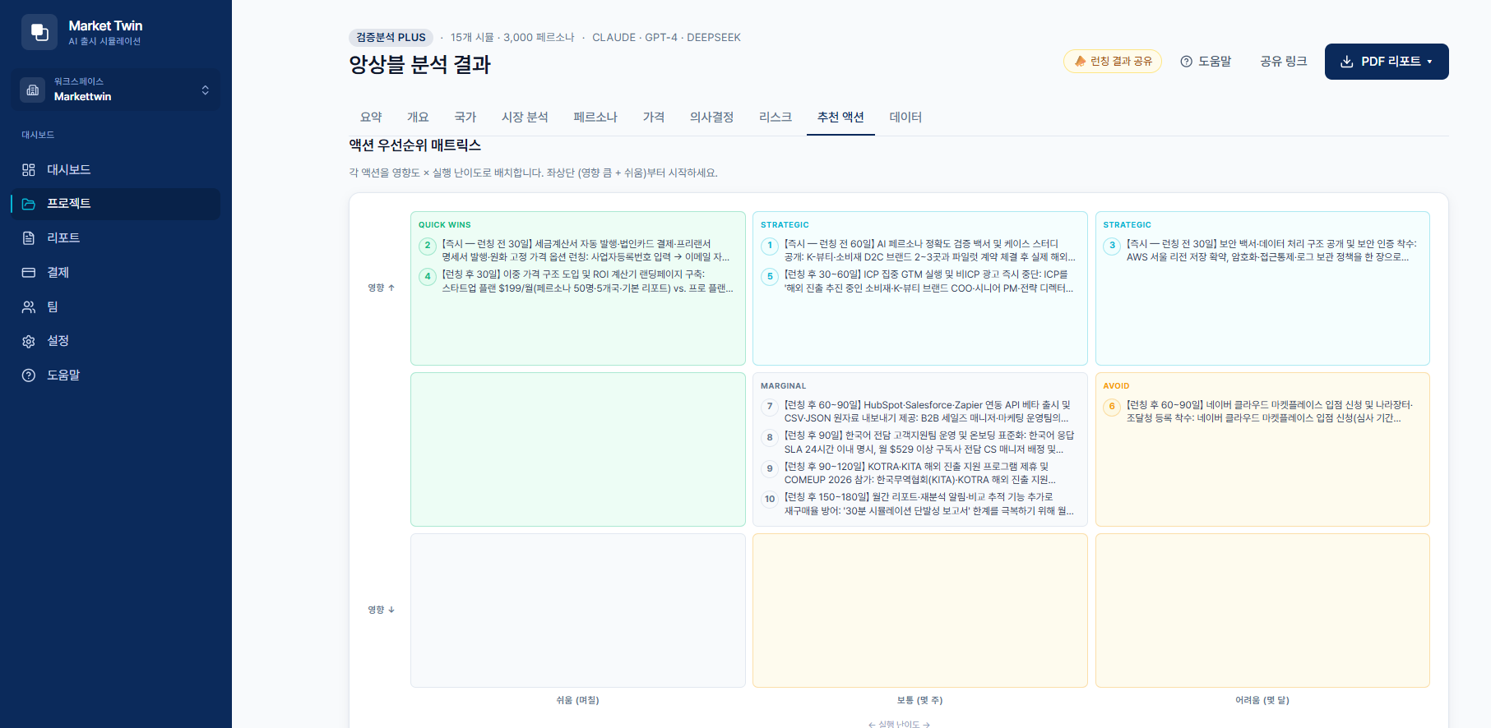
결과 — 추천 액션 매트릭스
결과 화면 우측 상단 PDF 리포트에서 임원용·전체 분석·교차검증 3종을 내려받을 수 있습니다.

베타 피드백 — 가장 중요합니다 🙏
결과 화면 하단에 “이 결과가 의사결정에 도움이 되나요?” 라는 1~5점 + 한 줄 의견 설문이 있습니다. 시뮬레이션을 돌릴 때마다 꼭 남겨 주세요. 30초면 됩니다.
특히 아래를 봐주시면 큰 도움이 됩니다.
- 추천된 진출 국가가 납득이 되나요? (이유까지)
- 가격·리스크·추천 액션이 실제로 쓸 만한가요?
- 입력 과정에서 헷갈리거나 불편했던 점은?
- 결과가 나오는 속도는 어땠나요?
- “이런 게 있었으면” 하는 기능
설문 외 의견은 언제든 contact@markettwin.ai 로 보내 주세요.

베타 단계에서 알아두실 점
- 결과 변동성: 여러 독립 시뮬레이션을 앙상블로 합산하므로, 같은 입력이라도 실행마다 수치가 조금씩 달라질 수 있습니다(신뢰도 등급으로 표시).
- 국가별 데이터 편차: 통계가 풍부한 국가일수록 정밀도가 높습니다.
- 데이터 처리: 시뮬레이션 추론을 위해 입력 정보가 해외 LLM 제공자로 전송됩니다(가입 시 국외이전 동의에 따름). 결제 카드정보는 보관하지 않습니다.
- 결과 보존: 화면을 닫아도 결과는 보존되며, 프로젝트/리포트에서 다시 볼 수 있습니다.
- Mr.AI 비공개: 마케팅 자동화 모듈은 이번 베타 범위가 아닙니다.

자주 묻는 질문 (베타)
Q. 무료 한도를 다 쓰면 어떻게 되나요? 베타 기간(7일) 또는 초기검증 2회를 모두 사용하면 검증 실행이 제한됩니다. 추가 검증이 필요하시면 contact@markettwin.ai 로 알려 주세요.
Q. 샘플 데모도 횟수에서 차감되나요? 아니요. 데모(하루 3회)는 초기검증 2회와 별개입니다.
Q. 결과는 얼마나 걸리나요? 샘플 데모는 2~3분, 실제 제품 검증은 보통 몇 분입니다. 화면을 닫아도 진행됩니다.
Q. 팀원과 함께 볼 수 있나요? 네. 결과 공유 링크를 쓰거나, 워크스페이스에 팀원을 초대할 수 있습니다.
Q. 버그를 발견했어요. 정말 감사합니다 🙇 화면 캡처와 함께 contact@markettwin.ai 로 보내 주시면 빠르게 확인하겠습니다.

문의 및 지원
- 이메일: contact@markettwin.ai
- 운영사: 주식회사 미스터에이아이 (Mr.AI Inc.)
베타 기간 중 발견하신 오류·불편·아이디어는 무엇이든 환영합니다. 보내주신 한 줄이 제품을 바꿉니다. 함께해 주셔서 감사합니다.

본 가이드의 화면은 베타 진행에 따라 일부 다를 수 있습니다. © 2026 주식회사 미스터에이아이.

